威海市环翠区审计局
2018年度政府信息公开工作年度报告

根据《中华人民共和国政府信息公开条例》（以下简称《条例》）《山东省政府信息公开办法》有关规定及上级通知要求，特向社会公布2018年环翠区审计局信息公开工作年度报告。全文包括概述、组织领导和制度建设情况、重点领域政府信息公开工作推进情况、主动公开政府信息情况及平台建设情况等内容，本报告数据统计期限为2018年1月1日至2018年12月31日。
一、概述
2018年，按照区政府统一部署，环翠区审计局认真贯彻落实《中华人民共和国政府信息公开条例》和《山东省政府信息公开办法》的各项要求，加强组织机构建设，建立健全工作机制，进一步明确了工作职责，规范了工作程序，提高了行政透明度和办事效率，促进了依法行政，确保了全局政府信息公开工作规范、有序、健康开展。全年通过环翠区政府网发布各类信息134条，努力保障人民群众的知情权、参与权和监督权，积极推进信息公开工作的深入开展。
二、组织领导和制度建设情况
（一）加强组织领导。局领导高度重视政府信息公开工作，列入重要日程常抓不懈，及时充实我单位信息公开领导小组成员，确保组织健全；每月公告信息上报及采纳情况，督促各科室的信息公开工作，形成由法规科初审、局领导审定、办公室编发的信息公开工作体系，确保人员到位。
（二）规范规章制度。为进一步提高我单位政府信息公开工作规范化、制度化水平，根据《条例》要求，结合信息公开需要，完善了《信息公开指南》，制定信息公开目录，目录明确了工作事项、公开内容、公开时限、公开方式等五大内容。
三、发布解读、回应社会关切以及互动交流情况
2018年，我局未发布解读、回应社会关切等相关信息。
四、重点领域政府信息公开工作推进情况
（一）审计结果信息。按照《威海市环翠区人民政府办公室关于印发2018年度环翠区政务公开工作考核实施方案的通知》要求，我局健全了“单位负责人亲自抓、分管领导具体抓，法规科主动抓”工作机制，积极推进审计信息领域信息公开工作有序开展，在规定时限内及时公开了区级、区直部门单位2017年度财政预算执行和其他财政收支审计结果情况和整改情况报告，并在环翠区政府网“审计信息”专栏公开。
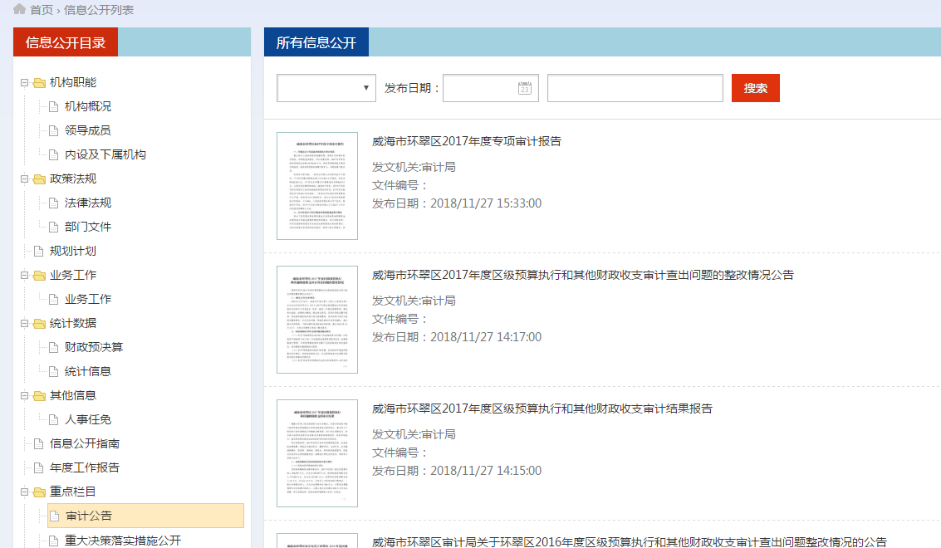
（二）被审计单位整改情况。为进一步推进审计结果落实，发挥审计监督成效，按照“谁审计，谁负责”的原则，成立审计整改督查小组，确保被审计单位都有对口衔接的小组负责督查整改。2018年，预算执行涉及8个部门单位在规定时间内完成审计整改情况并公布在环翠区政府网“审计信息—被审计单位整改情况”专栏。
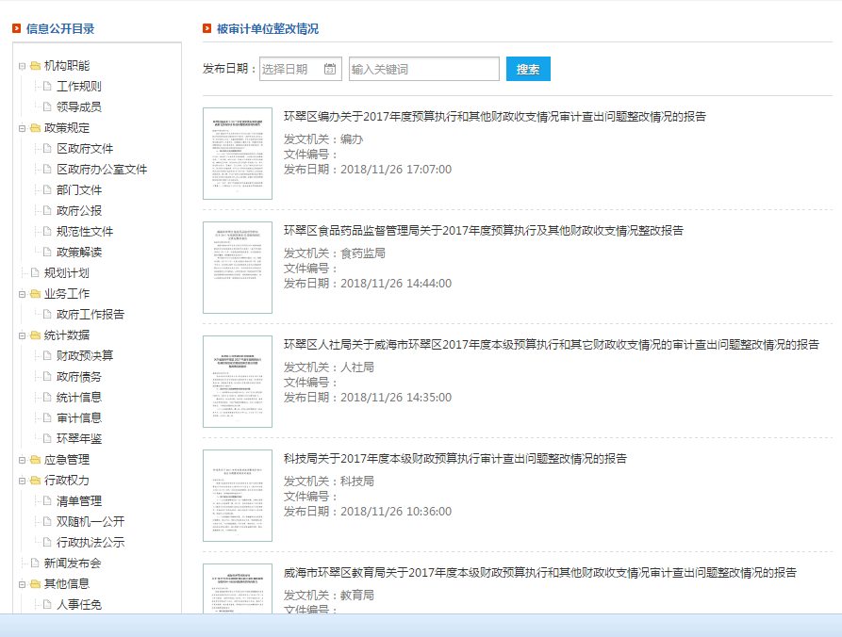
（三）重大建设项目竣工审计情况。根据《威海市环翠区推进重大建设项目批准和实施、公共资源配置、社会公益事业建设领域政府信息公开实施方案》部署的工作要求，我局在网站公布了重大建设项目竣工审计信息。
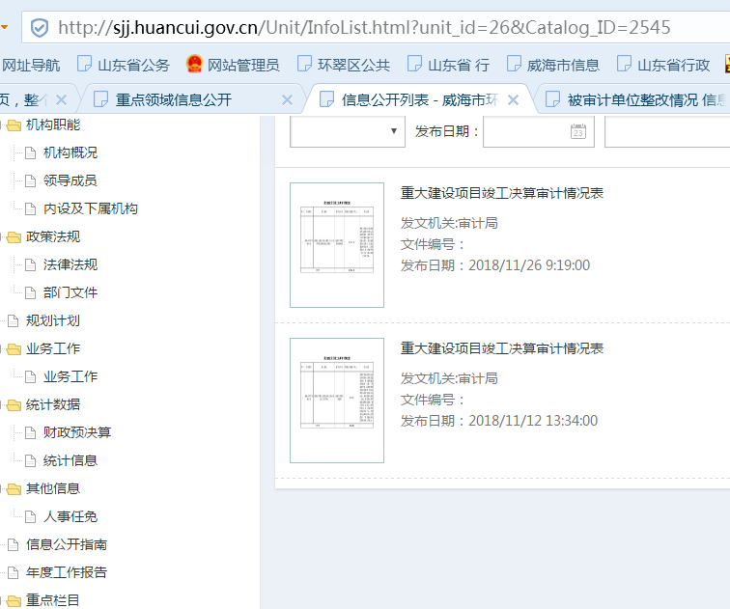
五、主动公开政府信息及平台建设情况
2018年，共主动公开政府信息134条，其中：业务工作78条、行政权力清单30条、审计公告11条、政策法规4条、统计数据3条、竣工审计2条、信息公开指南2条、重大决策1条、规划计划1条、年度工作报告1条、其他信息1条。
六、政府信息公开申请办理及收费情况
2018年度，我单位未收到政府信息公开申请、未收取相关费用。
七、人大代表建议、政协委员提案办理结果公开情况
2018年度，我单位未收到人大代表建议、政协委员提案。
八、因政府信息公开申请提起行政复议、行政诉讼情况
2018年度，我单位对形成的政府信息实现了依法、有序的公开，未出现申请提起行政复议、行政诉讼的情况。
九、政府信息公开保密审查情况
一是严格实行政府信息公开审批制度，加强政府信息公开保密审查工作。信息在公开发布前，必须经科室负责人审核、分管局长及信息公开分管负责人签批、主要负责人审定同意后，方可对外公开；二是加强督导检查，对政府信息公开情况进行不定期自检，及时发现和解决信息公开工作中存在的问题，对未按要求公开政府信息的情况进行整改落实。
十、所属事业单位信息公开工作推进措施和落实情况
所属事业单位信息公开工作由局机关统一领导部署。
十一、政府信息公开工作存在的主要问题及改进情况
2018年，我局政府信息公开工作推进有力、成效明显，但仍然存在许多不足，主要表现在：一是人员不足，现政府信息公开资料收集、网上发布、网站建设维护皆兼职负责和管理。二是信息收集渠道不广泛，网站的综合服务水平还不够成熟。
在今后的工作中，一要强化政府信息公开意识，对信息公开工作人员进行综合培训，提高履职能力，实现信息收集与公开同步进行；二要进一步充实信息公开内容，突出重点、热点和难点问题，把政府关注、群众关心的事项作为政府信息公开的主要内容，切实发挥好信息公开平台的桥梁作用。
十二、附件《2018年度政府信息公开工作情况统计表》

附件
政府信息公开工作情况统计表
（2018年度）
单位名称：威海市环翠区审计局
统 计 指 标 | 单位 | 统计数
一、主动公开情况
（一）主动公开政府信息数（不同渠道和方式公开相同信息计1条） | 条 | 134
其中：主动公开规范性文件数 | 条
制发规范性文件总数 | 件
（二）通过不同渠道和方式公开政府信息的情况
1.政府公报公开政府信息数 | 条
2.政府网站公开政府信息数 | 条 | 134
3.政务微博公开政府信息数 | 条
4.政务微信公开政府信息数 | 条
5.其他方式公开政府信息数 | 条
二、回应解读情况（不同方式回应同一热点或舆情计1次）
（一）回应公众关注热点或重大舆情数（不同方式回应同一热点或舆情计1次） | 次
（二）通过不同渠道和方式回应解读的情况
1.参加或举办新闻发布会总次数 | 次
其中：主要负责同志参加新闻发布会次数 | 次
2.政府网站在线访谈次数 | 次
其中：主要负责同志参加政府网站在线访谈次数 | 次
3.政策解读稿件发布数 | 篇
4.微博微信回应事件数 | 次
5.其他方式回应事件数 | 次
三、依申请公开情况
（一）收到申请数 | 件
1.当面申请数 | 件
2.传真申请数 | 件
3.网络申请数 | 件
4.信函申请数 | 件
5.其他形式 | 件
（二）申请办结数 | 件
1.按时办结数 | 件
2.延期办结数 | 件
（三）申请答复数 | 件
1.属于已主动公开范围数 | 件
2.同意公开答复数 | 件
3.同意部分公开答复数 | 件
4.不同意公开答复数 | 件
其中：涉及国家秘密 | 件
涉及商业秘密 | 件
涉及个人隐私 | 件
危及国家安全、公共安全、经济安全和社会稳定 | 件
不是《条例》所指政府信息 | 件
法律法规规定的其他情形 | 件
5.不属于本行政机关公开数 | 件
6.申请信息不存在数 | 件
7.告知作出更改补充数 | 件
8.告知通过其他途径办理数 | 件
四、行政复议数量 | 件
（一）维持具体行政行为数 | 件
（二）被依法纠错数 | 件
（三）其他情形数 | 件
五、行政诉讼数量 | 件
（一）维持具体行政行为或者驳回原告诉讼请求数 | 件
（二）被依法纠错数 | 件
（三）其他情形数 | 件
六、被举报投诉数量 | 件
（一）维持具体行政行为数 | 件
（二）被纠错数 | 件
（三）其他情形数 | 件
七、向图书馆、档案馆等查阅场所报送信息数 | 条
（一）纸质文件数 | 条
（二）电子文件数 | 条
八、开通政府信息公开网站（或设立门户网站信息公开专栏）数 | 个
（一）市政府及其部门门户网站 | 个
（二）县（市、区）政府门户网站 | 个
（三）乡镇政府（街道办事处）门户网站 | 个
九、政府公报发行量
（一）公报发行期数 | 期
（二）公报发行总份数 | 份
十、设置政府信息查阅点数 | 个
（一）市政府及其部门 | 个
（二）县（市、区）政府及其部门 | 个
（三）乡镇政府（街道办事处） | 个
十一、查阅点接待人数 | 次
（一）市政府及其部门 | 次
（二）县（市、区）政府及其部门 | 次
（三）乡镇政府（街道办事处） | 次
十二、依申请公开信息收取的费用 | 万元
十三、机构建设和保障经费情况
（一）政府信息公开工作专门机构数 | 个 | 1
（二）从事政府信息公开工作人员数 | 人 | 2
1.专职人员数（不包括政府公报及政府网站工作人员数） | 人
2.兼职人员数 | 人 | 2
（三）政府信息公开专项经费（不包括用于政府公报编辑管理及政府网站建设维护等方面的经费） | 万元
十四、政府信息公开会议和培训情况
（一）召开政府信息公开工作会议或专题会议数 | 次
（二）举办各类培训班数 | 次
（三）接受培训人员数 | 人次
（注：各子栏目数总数要等于总栏目数量）

单位负责人：李康 审核人： 张海艳 填报人：李学军
联系电话：5222806 填报日期：2019年3月22日

